# Etiqueta div

La etiqueta div no es más que un contenedor para otras etiquetas. Estos son los atributos más importantes de la etiqueta div:

* id - define una id para hacer referencia el div vía javascript
* title - muestra un título del elemento
* style - define estilo vía CSS inline
* height - altura del div. Es recomendable usar CSS
* width - ancho del div. Es recomendable usa CSS

El resto de los atributos no son usados con frecuencia, además se pueden sustituir por las propiedades de CSS.

Aquí hay un ejemplo usando la etiqueta <div>:

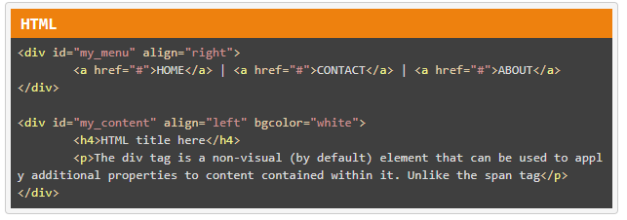

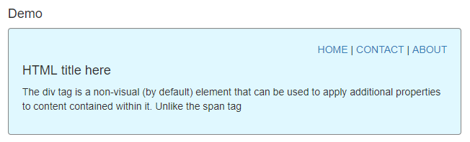

La **etiqueta div** es más fácil de usar que la etiqueta table, por eso es recomendable que la utilices cada vez que la necesites.

### **HTML - La etiqueta div - fácil de modificar**

Una de las razones por las cuales es más fácil de usar, es porque se puede introducir nueva información con facilidad y te mostraremos esto.

